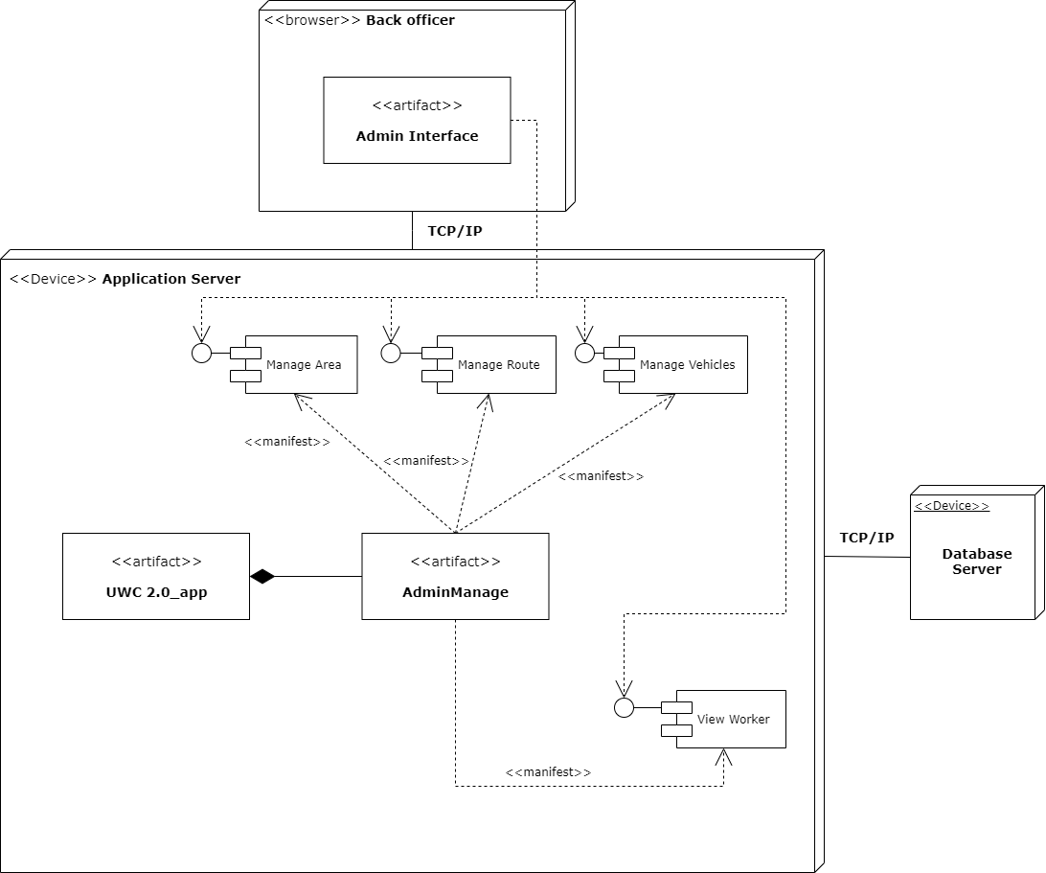**3.1. Deployment Diagram**

Mô tả:

* Back officer sẽ kết nối với application server bằng web browser qua giao thức TCP/IP.
* Application server sẽ cung cấp các quản lý và giao diện cho các tính năng dành cho Area, Route, Vehicles và thông tin cũng như lịch làm việc của Worker.
* Application server sẽ giao tiếp với database server qua giao thức TCP/IP.
* Database server chứa các dữ liệu về các khu vực được chỉ định (area), tuyến đường được chỉ định (route ), phương tiện được chỉ định (vehicles ) và thông tin và lịch làm việc của Worker bao gồm Janitor và Collector (view worker).

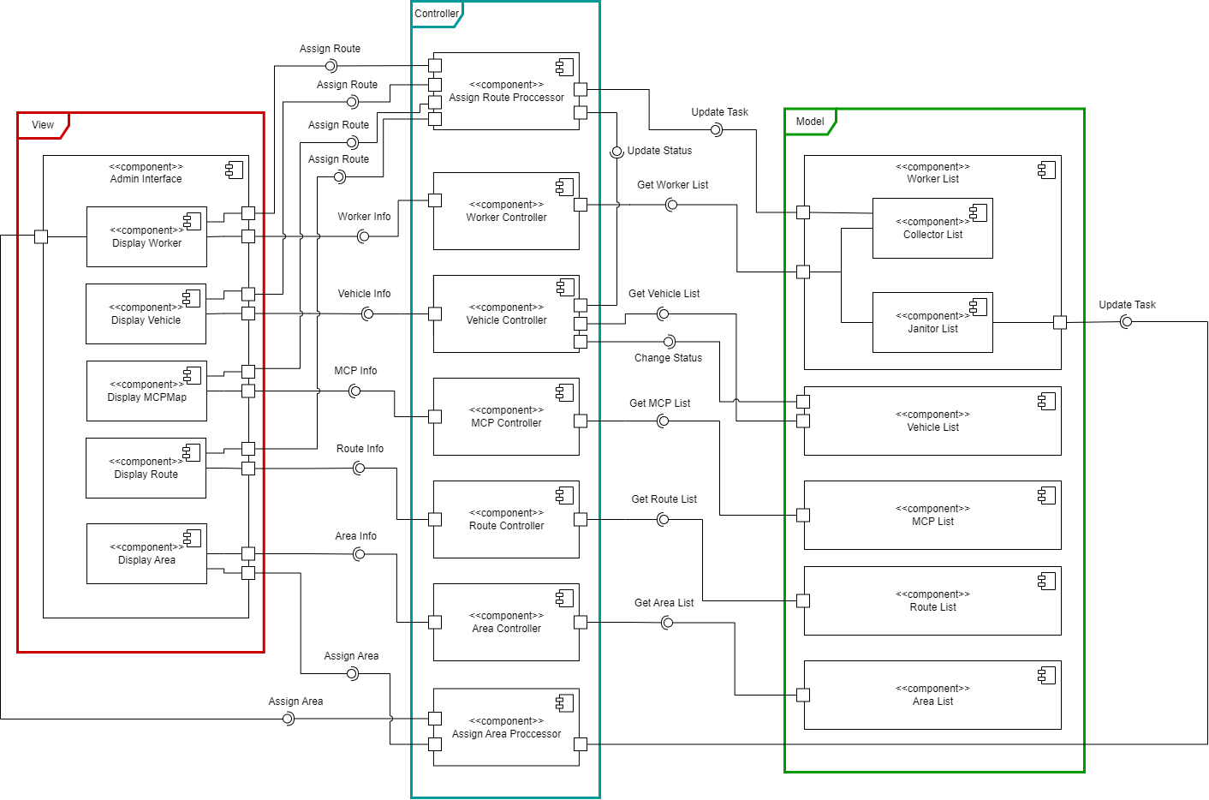**3.2. Component Diagram**

Mô tả:

- Trang giao diện chính của Admin sẽ hiển thị các tuỳ chọn để hiển thị những thông tin cơ bản dành cho Task Assignment như *Display Worker, Display Vehicle, Display MCPMap, Display Route, Display Area*.

- Mỗi component được hiển thị sẽ được quản lý bởi các *Controller* tương ứng với nó. Dữ liệu được cung cấp và hiển thị sẽ thông qua *Controller* gửi yêu cầu truy xuất dữ liệu tới nơi lưu trữ thông tin của *Worker List, Vehicle List, MCP List, Route List, Area List.*

- Khi thực hiện Task Assignment cho Worker, quá trình thực hiện sẽ được xử lý bởi khối *Assign Route Proccessor* và khối *Assign Area Proccessor*. Hai khối sẽ hoạt động liên tục để cập nhật tình trạng phân công công việc và lưu các thông tin về *Worker, Vehicle, MCP, Route* đối với *Assign Route Proccessor* thông qua *Assign Route* và Worker, Area đối với *Assign Area Proccessor* thông qua *Assign Area.* Sau khi đã hoàn thành xử lý, Controller sẽ *Update Task* đến các Worker tương ứng được lựa chọn phân công công việc và chi tiết công việc của từng người.

- Khi *Update Task* thành công cho Collector, *Assign Route Proccessor* sẽ gửi tín hiệu xuống khối *Vehicle Controlle*r yêu cầu cập nhật lại status của phương tiện đã được sử dụng.